**Informace pro účastníky sněmu**

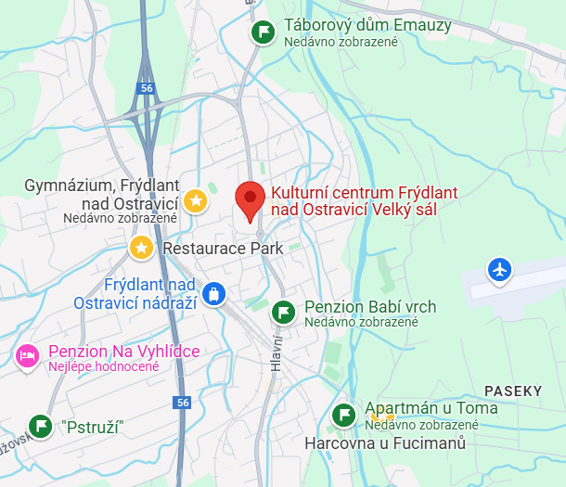

**Ubytování:**

Táborový dům Emauzy - Ostravská 453

Pstruží – Pstružovská 164 (nezobrazují mapy), dům vedle 642

Penzion Babí vrch - Hlavní 460

Apartmány u Toma - Sportovní 1773

**Pátek rezervace hospod:**

Restaurace Harcovna u Fucimanů - od 19h. rezervace salonku pro 24 osob na jméno ATOM, vaří se do 20:30, otevřeno do 22:30, Nová Ves 12, 739 11

Restaurace Park - od 19h. rezervace salonku pro 40 osob na jméno ATOM, vaří se do 21:00, Ondřejnická 640

**Sobota oběd:**

Jídelna Gymnázium – vchod zezadu od Janáčkové ul., směr ke sportovnímu hřišti

**V neděli výlety:**

**Skupina do pivovaru** - sraz v 9:05 na nádraží ve Frýdlantu, u prodeje lístků. Člen z Divočáků dělá průvodce, hlásit se u něj. V 9:17 odjezd vlakem na Ostravici, přesun do Beskydského pivovarku - 10 min. 10:00 - skupina 1 prohlídka (40 min.), 2. skupina čeká v hospůdce. Pak výměna. 12:33, 13:33 - vlak zpět do Frýdlantu.

**Skupina na Ondřejník** - sraz v 9:30 u restaurace Park, člen z Divočáků dělá průvodce, hlásit se u něj - odchod po modré značce k Roubence na Ondřejníku - 4 km - hodina až hodina půl. Okolo 11:30 odchod dolů - necelá hodina.